****4****

**Diciembre es Juguetes Nacionales seguras y regalos Mes**

**Consejos de seguridad para esta temporada de fiestas:**

**Globos**

Los niños pueden ahogarse o asfixiarse con globos desinflados o rotos. Mantenga los globos desinflados lejos de los niños menores de ocho años de edad. Deseche globos rotos inmediatamente.

**Pequeñas bolas / otros juguetes con piezas pequeñas**  
Para los niños menores de tres años de edad, evite los juguetes con partes pequeñas, que pueden causar asfixia.

**Scooters y otros juguetes Equitación** Equitación juguetes, patinetas y patines en línea van rápido, y las caídas pueden ser mortales. Cascos y equipo de seguridad deben ser usados correctamente en todo momento y deben estar dimensionados para encajar.

**Imanes**  
Juegos de alta potencia del imán son peligrosas y deben mantenerse alejados de los niños. Ya sea comercializado para niños o adultos, edificios y conjuntos de juego con imanes pequeños también deben mantenerse alejados de los niños pequeños.

**Una vez que los regalos están abiertas:** Deseche inmediatamente envoltura de plástico o envases antes de que sean cosas jugada peligrosa. Mantenga los juguetes apropiados para los niños mayores lejos de los hermanos menores. Carga de la batería debe ser supervisado por adultos. Cargadores y adaptadores pueden representar peligros de quemaduras térmicas para los niños pequeños. Preste atención a las instrucciones y advertencias de los cargadores de batería. Algunos cargadores carecen de cualquier mecanismo para evitar la sobrecarga.

**Guías** **Seguras de Jugetes** La CPSC ofrece alertas de seguridad gratuita, guías, carteles, folletos, manuales y otros materiales que se pueden utilizar para ayudar a difundir información sobre la seguridad de productos de consumo en su comunidad. **Source**: http://www.cpsc.gov/en/Newsroom/News-Releases/2014/Global-System-of-Toy-Safety-Works-to-Keep-Kids-Safe-This-Holiday-Season-Recalls-Down-Port-Seizures-Up-/

[Comments (-1)](http://www.bostonpublicschools.org/site/default.aspx?PageType=3&ModuleInstanceID=1518&ViewID=C9E0416E-F0E7-4626-AA7B-C14D59F72F85&RenderLoc=0&FlexDataID=8834&PageID=920)





Franklin D Roosevelt K-8 School

Big Time News- December 17, 2015

**Los directores de la esquina**

No puedo creer lo rápido que este mes ha pasado! Hemos tenido una conclusión exitosa de nuestros BOKS antes de las clases nuestro programa de fútbol, y Debate del compañero está en pausa hasta el 27 enero.  
Una gran noticia: El proyecto del Donante de nuestro Programa de Robótica ha sido financiado y los materiales llegará en el Año Nuevo.  
  
Lea a continuación acerca de la visita de los Celtics a nuestros estudiantes cuales obtuvieron para la lectura más que cualquier otra escuela en el programa Read Boston el mes pasado!  
  
Yo deseo una semana de vacaciones tranquila y segura para cada familia Roosevelt. La escuela estará cerrada desde el Jueves 24 de Diciembre hasta el Lunes 4 de Enero y se volverá a abrir Martes 5 de Enero.

C:\Users\039467\AppData\Local\Microsoft\Windows\Temporary Internet Files\Content.IE5\EFXCH4M4\blockpage[1].gif

**Esquina Tecnologica**

Vive Butterfly Garden App  
  
Crea tu propia mariposa y observala a medida que crece a través de su ciclo vital. Los niños pueden nombrar su propia mariposa mientras aprenden sobre el ciclo de vida de una mariposa

**Perdidos y Encontrados**  
Los padres que tienen una variedad de elementos recuperados ya que incluye nuevos abrigos, chaquetas, sombreros y guantes y suéteres también. Si a su hijo se le ha desaparecido alguno de los anteriores no dude en visitar nuestra caja de objetos perdidos y encontrados en el gimnasio y en la LC en la cafetería de la escuela superior. Por favor escriba el nombre de su hijo dentro de cada artículo de ropa grande para que podamos devolver fácilmente a usted! Después de la primera parte del año donamos la ropa para el fondo de comercio. ¡¡Gracias!!

**Globo de Santa**  
Gracias a la generosidad de los estudiantes que enviaron un cheque al Globo de Santa por $ 293.20. Gracias a todos los que participaron por su preocupación y generosidad para ayudar a hacer las fiestas un poco más brillante para muchos niños del área de Boston y las familias.

**Technology Corner**

Technology meeting Wednesday, December 22 @ 7:15am LC.

**WEBSITES APPS**

Ixl.com Students in grades Pre-K to Mathematics 8 can practice math and Language Arts language art skills which are aligned

with state standards.

**Leer para Lograr  
Boston Celtics Visita**  
Los estudiantes de los grados K2-5th recibieron recientemente una visita especial de jugador Celtics Marcus Smart, jugador veterano, Lucky Mascotas y una bailarina Celtics! Nuestros esfuerzos de lectura fuertes en noviembre nos adjudicó esta asamblea muy especial. Cada estudiante recibió el libro Jumanji, y los jugadores de los Celtics, leyeron la historia con los estudiantes. Tenemos que escuchar las historias personales de los jugadores y algunos estudiantes fueron capaces de hacer las preguntas de los jugadores. Premios para todos los estudiantes que completaron la lectura requerida en noviembre se entregarán antes del descanso. Los Celtics también anunció que todos los estudiantes de Roosevelt que están participando en el Leer para Lograr programa tendrán la oportunidad de asistir a un partido de los Celtics este año escolar! Asegúrese de seguir leyendo, completar sus registros de lectura, y haciendo las tareas de escritura opcional!

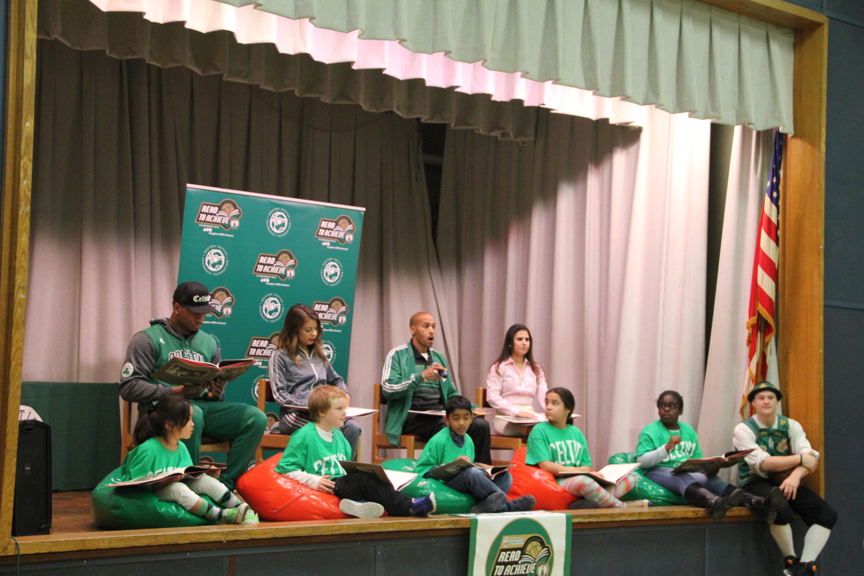



**7 y 8 Grado de Ciencia**

La ciencia de séptimo grado acaba de terminar la primera unidad de los años, las Fuerzas y Movimiento, y empieza la historia de la Tierra. Felicitaciones a Chimkachi Celestine-Albert y Daniel Portillo, quien ganó los primeros premios de ciencia plazo por tener el promedio más alto de su clase.  
    
Ciencias de octavo grado está terminando la primera unidad del año y pasar las próximas semanas aprendiendo acerca de la genética. Octavo grado se está preparando para comenzar a prepararse para el MCAS cuando volvamos a la escuela en enero. Felicitaciones a Jada Coplin y Richard Gómez, quien ganó los primeros premios plazo por tener el promedio más alto de su clase. Para aquellos que quieren mejorar su grado de la ciencia, la Sra Nissley está disponible para después de la escuela ayuda con la ciencia los lunes.  
  
En la primavera, todos los alumnos tendrán la oportunidad de participar en un proyecto de la Escuela de Medicina de Harvard llamado "reflexión en la acción." Estén atentos para más información muy pronto!

**Ventas Girl Scout Cookies!**  
  
Las galletas de Girl Scouts estarán a la venta justo a tiempo para las fiestas! Por favor mande un correo electrónico a la señora Peterson en awongpeterson@hotmail.com si usted quiere poner una orden!  
Las ventas de galletas también ocurriran en el despido (Baja Campus el 18 de diciembre, 21, 23 y Campus Superior el 18 de diciembre) y en el Campus de vacaciones espectáculo Baja el 23 de Diciembre!

Franklin D. Roosevelt School  
Principal Lynda-Lee Sheridan  
Subdirector Bannet Steele  
Campus superior: 95 Needham Road, Hyde Park, MA 02136  
P: 617-635-8676  
F: 617-635-8679  
Bajo Campus: 30 Millstone Road, Hyde Park, MA 02136  
P: 617-635-9280  
F: 617-635-9284  
Por favor, visite nuestro sitio web en bostonpublicschools.org/roosevelt  
de encontrar una información general sobre las páginas web de la escuela y del aula.

No este tarde, sea Inteligente!  
  
Hemos notado un aumento en los estudiantes llegar tarde para la escuela recientemente. Cuando los estudiantes llegan tarde pierden tiempo importante de aprendizaje e interrumpen la clase cuando entran. Por favor, prepare su mochila, empacar su tarea y saque su ropa en la noche para que pueda llegar a la escuela a tiempo todos los días! No se olvide que todos los estudiantes tienen el desayuno gratis en la escuela también. Los estudiantes llegan tarde después de las 8:30 AM.

Los estudiosos del mes  
Tuvimos una errata en nuestros boletines recientes, lo siento!  
Cooperación K -1Green habitaciones (Octubre) Sofia  
Curiosidad Grado de habitaciones 1Blue (Diciembre) Brenden

